2011年10月高等教育自学考试全国统一命题考试
软件工程 试卷
(课程代码 02333)
一、单项选择题(本大题共15小题，每小题2分，共30分)
在每小题列出的四个备选项中只有一个是符合题目要求的。请将其代码填写在题后的括号内。错选、多选或未选均不得分。
1．在软件开发领域中，“描述了实现概念模型的软件解决方案”的系统模型被称为【 B 】
A．设计模型 B．软件模型
C．实现模型 D．部署模型
2．一般来说，整个需求的主体是 【 A】
A．功能需求 B．性能需求
C．外部接口需求 D．设计约束
3．总体设计的第二阶段是 【 D】
A．初始设计 B．详细设计
C．复审阶段 D．精化设计
4．在模块内聚类型中，常常通过研究流程图确定模块的划分，得到的是 【 D 】
A．逻辑内聚 B．顺序内聚
C．功能内聚 D．过程内聚
5．一个模块直接控制(调用)的下层模块的数目称为模块的 【 B 】
A．扇入 B．扇出
C．深度 D．宽度
6．UMI术语中，限定符常被用在 【 C 】
A．依赖关系 B．泛化关系
C．关联关系 D．细化关系
7．UMI 提供的13种图形化工具中，用于概念模型和软件模型静态结构的是 【 C 】
A．用况图 B．状态图
C．类图 D．活动图
8．RUP的迭代、增量式开发规定的4个阶段不包括 【A】 P125 RUP4个开发阶段：初始阶段，精化阶段，构造阶段，移交阶段
A．评审阶段 B．构造阶段
C．移交阶段 D．精化阶段
9．根据RUP实现的活动，输入为设计类，活动为实现类，则输出为 【 D 】P171
A．用况 B．子系统
C．接口 D．构件
10．软件评估可分为静态评估和动态评估，其中属于动态评估技术的是 【D】
A．评审 B．走查
C．形式化证明 D．软件测试
11．黑盒测试技术，又称为 【 A 】
A．功能测试 B．结构测试
C．系统测试 D．集成测试
12．若有语句if(A<1 and c>0)then B=I／C else B=I／A，选用类似数据A=2，C=1；A=-2，C=I；A=2，C=-1；A=-2，C=-1；得到不同B的值，这种测试策略为【 C 】
A．定义域测试 B．等价类测试
C．路径测试 D．事务流测试
13．在两种模型的基础上，螺旋模型加入两者所忽略的风险分析，这两者是 【 B 】P226
A．瀑布模型和增量模型 B．瀑布模型和演化模型
C．喷泉模型和增量模型 D．喷泉模型和演化模型
14．在软件生存周期模型中，主要用于支持面向对象技术的软件开发模型是 【C】P228
A．演化模型 B．增量模型
C．喷泉模型 D．螺旋模型
15．CMMI能力等级中的第一级为 【 A 】P224
A．已执行级 B．已管理级
C．已定义级 D．已定量管理级
二、填空题 (本大题共20空。每空1分，共20分)
请在每小题的空格中填上正确答案。错填、不填均不得分。
16.在软件开发领域，系统模型分为两大类，其中之一的 概念模型 描述了系统是什么。
17．任何软件工程项目的基础是 软件需求 。
18.需求阶段的主要任务一般包括需求发现、需求分析和需求验证，最终形成系统的
软件需求规格说明书 。
19．HIPO图是由一组IPO图和一张 层次图（H图）图组成。
20.结构化设计分为 总体设计 和详细设计，而详细设计要提供实现该模块功能的 具体算法
21．耦合和内聚是衡量模块 独立性 的两个定性指标。
22．UML的图形化工具分为结构图和 行为图 。
23.在UML中，描述系统与外部系统及用户之间交互的图是 用况图。
24.RUP是基于 UML 的一种软件开发过程框架，两者一起才称得上是一种 软件开发方法学
25.在RUP的每次迭代中都要经历一个核心工作流：即需求获取、分析、设计、实现和 测试
26.白盒测试技术，典型的是 路径测试 技术，它依据的是程序的 逻辑结构 。
27.单元测试主要检验软件设计的最小单元 模块 ，多采用 白盒 测试技术。
28.在标准《ISO／IEC软件生存周期过程12207—1995》，按过程主体把软件生存周期过程分为基本过程、支持过程和 组织过程 。
29.CMMI是针对系统／产品开发的能力成熟度模型，集成了3个源模型：软件CMM、集成产品开发CMM和 系统工程CMM 。
30.CMMI的能力等级和成熟度等级在概念上互补，区别在于成熟度等级用于表征组织对
一组 过程域的改进，而能力等级用于表组织对 单一 过程域的改进。
三、简答题 (本大题共6小题，每小题5分，共30分)
31．什么是需求规约?简述需求规约的基本性质。
需求规约是一个软件项/产品/系统所有需求陈述的正式文档。它表达了一个软件/产品/系统的概念模型。
其性质如下：
1.重要性和稳定性程度。按需求的重要性和稳定性，对需求进行分级。
2.可修改性。在不影响其他需求的前提下，可以容易修改一个单一需求。
3.完整性。没有遗漏的需求。
4.一致性。不存在互斥的需求。

32．什么是模块耦合?简述常用的模块耦合类型及其设计原则。
模块耦合是指不同模块之间的互相依赖程度的度量。
模块耦合类型：内容耦合，公共耦合，控制耦合，标记耦合，数据耦合。
设计原则：如果模块间必须存在耦合，尽量使用数据耦合，少用控制耦合，限制公共耦合，避免内容耦合。

33．UML给出了哪些表达关系的术语?简述它们的概念。
UML表达关系术语：关联，泛化，细化，依赖。
关联：是类目之间的一种关系，是对一组有相同结构，相同链的描述。
泛化：是一般性类目和它较为特殊的类目之间的一种关系。
细化：是类目之间的语义关系，其中一个类目规约保证了另一个类目执行的契约。
依赖：是一种使用关系，用于描述一个类目使用另一个类目的信息和服务。

34．简述RUP的定义和特点。
RUP是一种基于UML的一种过程框架。为软件开发即为行为不同抽象层之间映射安排其开发活动的次序，定制任务和需要开发的制品，提供了指导。并对项目中的制品和活动进行监督与度量，提供了相应的准则。
其特点是：
以用况为驱动，以体系结构为中心，迭代，增量式的开发。

35．简述软件测试步骤及关注的内容。
由于软件错误的复杂性，在软件工程测试中应综合运用测试技术，实施合理的测试步骤：
单元测试，集成测试，有效性测试和系统测试。
单元测试关注每个独立的模块。
集成测试关注模块的组装。
有效性测试关注检验是否符合用户所见的文档。
系统测试关注检验系统中所有的元素（包括硬件信息等）之间的协作是否合适，整个系统的性能，功能是否达到。

36．简述瀑布模型以及可适应的情况。
瀑布模型将软件的生存周期各项的活动规定为按固定顺序而连接的若干阶段工作，形如瀑布流水，最终得到软件产品。
瀑布模型在支持结构化软件开发，控制软件开发的复杂性，促进软件开发工程化等方面起着很大的作用。
该模型适应情况：需求已经被很好的理解，且开发组织非常熟悉为实现这一模型所需的过程。

四、综合应用题 (本大题共0.2小题，每小题10分，共20分)
37.假设某大学要从学生中挑选男子篮球队队员。基本条件是：各门课程的平均分在70分以上；身高超过1．8米；体重超过75千克。需要从学生登记表中挑选出符合上述条件的男同学，以便进一步选拔。请根据要求画出判定树。

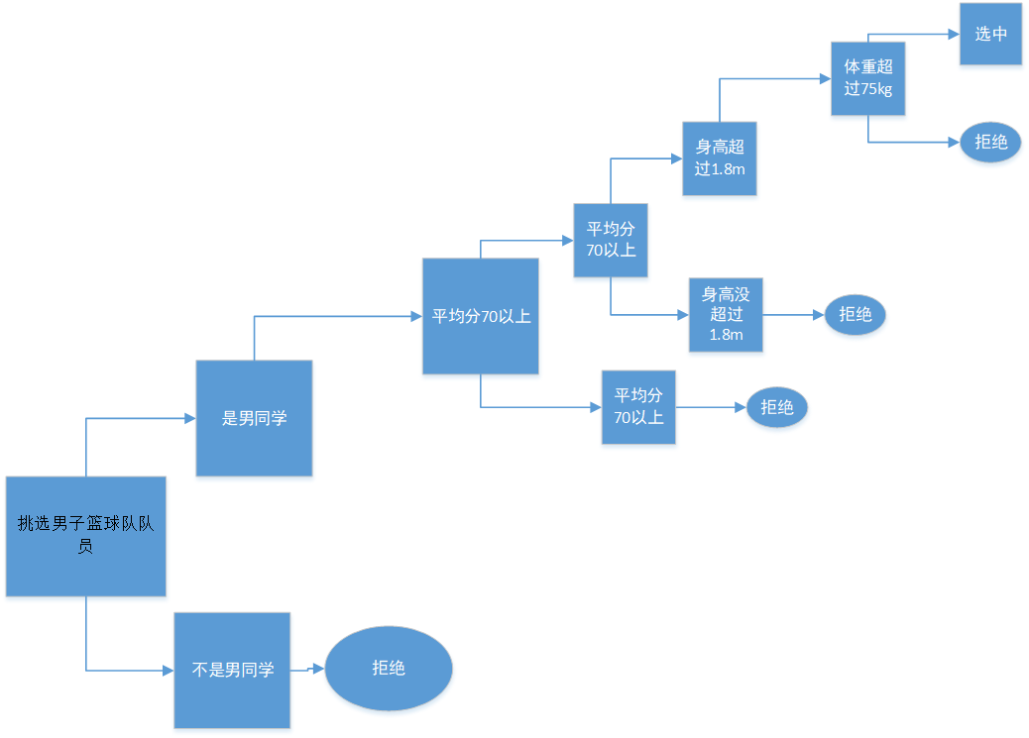

38.有一个学生选课系统：程序的输入条件为：每个学生可以选修l至3门课程，试用黑盒测试法完成测试。
(1)按等价类划分法，设计测试用例(要求列出设计过程)；
(2)按边界值分析法，设计测试用例。
一：按等价类划分法
1.建立等价类表
输入条件 | 有效等价类 | 无效等价类
输入选修课程 | 1.选修1门课  2.选修2门课  3.选修3门课 | 1.没选课  2.选3门以上课
2.为有效等价类设计测试用例
测试用例 | 期望结果 | 覆盖范围
1 | 显示有效输入 | 1
2 | 显示有效输入 | 2
3 | 显示有效输入 | 3
3.为无效等价类设计测试用例
测试用例 | 期望结果 | 覆盖范围
0 | 显示无效输入 | 0
5 | 显示无效输入 | 5

二：边界值分析法：0,1,3,4

